Diego Gtz. Hdez. 3a
Practica 11
“Aeropuerto”

***Informes
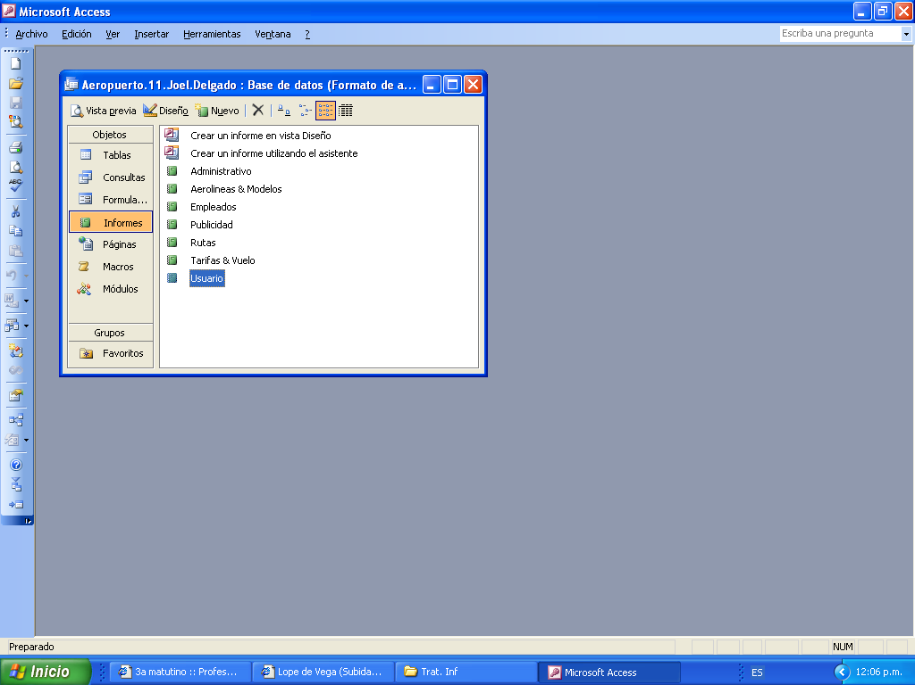

***Tablas
